Výzva k podání nabídek

Číslo zakázky | 2013/1.1.36/02/0058
Název programu: | Operační program Vzdělávání pro konkurenceschopnost
Registrační číslo projektu | CZ.1.07/1.1.36/02.0023
Název projektu: | Rozvoj znalostí a kompetencí žáků v oblasti geověd na Gymnáziu Chotěboř a Základní škole a Mateřské škole Maleč
Název zakázky: | Venkovní učebna na Gymnáziu Chotěboř a zastřešení venkovní učebny na Základní škole a Mateřské škole Maleč
Předmět zakázky (služba/dodávka/stavební práce) : | Předmětem zakázky je kompletní realizace venkovní učebny na Gymnáziu Chotěboř a zastřešení venkovní učebny na Základní škole a Mateřské škole Maleč, včetně montáže objektů na daném pozemku.
Datum vyhlášení zakázky: | 22. 7. 2013
Název/ obchodní firma zadavatele: | Vodní zdroje Chrudim, spol. s r. o.
Sídlo zadavatele: | U Vodárny 137, 537 01 Chrudim
Osoba oprávněná jednat jménem zadavatele: | Mgr. Jan Doucek, 607 756 371, doucek@vz.cz
IČ zadavatele: | 15053865
DIČ zadavatele: | CZ15053865
Kontaktní osoba zadavatele: | Mgr. Jan Doucek, 607 756 371, doucek@vz.cz
Lhůta pro podávání nabídek: | Lhůta pro podání nabídek končí dne 6.8. 2013.
Popis předmětu zakázky: | Předmět plnění zahrnuje následující části:  a)  Kompletní realizace venkovní učebny na pozemku p. p. č. 1332/6, k. ú. Chotěboř (viz přiloženou dokumentaci). Realizace zahrnuje výrobu a sestavení učebny, nákup potřebných součástí, montáž učebny na uvedeném pozemku.  b)  Kompletní realizace zastřešení venkovní učebny na pozemku Základní školy a Mateřské školy Maleč p. p. č. 149/4, k. ú. Maleč (viz přiloženou dokumentaci). Realizace zahrnuje výrobu a sestavení zastřešení, nákup potřebných součástí, montáž zastřešení na uvedeném pozemku.
Předpokládaná hodnota zakázky v Kč: | Předpokládaná hodnota celé zakázky činí 230 000,- Kč bez DPH.  Maximální hodnota části a) předmětu zakázky je 115 000,- Kč bez DPH.  Maximální hodnota části b) předmětu zakázky je 115 000,- bez DPH.  Uvedení vyšší částky než je maximální přípustná hodnota jedné z částí předmětu zakázky je důvodem k vyřazení nabídky.
Typ zakázky | Jedná se o zakázku malého rozsahu dle § 12 odst. 3 zákona č. 137/2006 Sb. Zadavatel využil výjimky dle § 18 odst. 3 zákona a postupuje mimo režim zákona o veřejných zakázkách. Nejedná se o zadávací řízení dle zákona č. 137/2006 Sb., o veřejných zakázkách.
Lhůta a místo dodání | Termín předání předmětu plnění je nejpozději do 30.9.2013, platí pro obě části.
Místa dodání/převzetí nabídky: | Obálka s Vaší nabídkou bude zalepena, orazítkována, podepsána a označena názvem a adresou Vaší firmy a dále na obálce bude napsáno: „VÝZVA – NEOTEVÍRAT – 2.0 Venkovní učebna na Gymnáziu Chotěboř“, v případě podání nabídky na část a);  „VÝZVA – NEOTEVÍRAT – 2.0 Venkovní učebna na zastřešení venkovní učebny na Základní škole a Mateřské škole Maleč“, v případě podání nabídky na část b); případně oba nápisy v případě podání nabídky na obě části a bude doručena buď osobně, nebo poštou na adresu:  Vodní zdroje Chrudim, spol. s r. o., U Vodárny 137, 537 01 Chrudim, kde jí bude přiděleno pořadové číslo a napsán čas přijetí. Poštou musí být nabídka zaslána tak, aby do výše uvedeného termínu byla skutečně doručena, není rozhodující datum poštovního razítka ani den odeslání nabídky.
Hodnotící kritéria pro obě části zakázky: | - Nabídková cena = 70%  - Délka záruční doby = 30%  Hodnocení bude provedeno seřazením nabídek od nejvýhodnější, tj. s nejnižší nabídkovou cenou, po nejméně výhodnou, tj. s nejvyšší nabídkovou cenou. Jednotlivým nabídkám budou v rámci tohoto subkritéria přiřazeny body dle následujícího vzorce: nejnižší nabídková cena/hodnocená nabídková cena*70.  Dále nabídky s nejdelší záruční dobou po hodnoty s nejkratší záruční dobou. Jednotlivým nabídkám budou v rámci tohoto subkritéria přiřazeny body dle následujícího vzorce: hodnocená délka záruční doby/nejdelší nabídnutá délka záruční doby*30.  Sumou výsledných bodů pak vznikne žebříček nabídek dle daných hodnotících kritérií. Jako vítěz bude označena nabídka s nejvyšším počtem bodů.  Porovnávány budou ceny s DPH u plátců, u neplátců konečné ceny, za kterou jsou ochotni vyhotovit zakázku.
Požadavky na prokázání splnění profesní kvalifikace dodavatele pro obě části zakázky: | Součástí nabídky bude prostá kopie živnostenského oprávnění uchazeče.
Požadavek na uvedení kontaktní osoby uchazeče: | Uchazeč ve své nabídce uvede kontaktní osobu, včetně kontaktního telefonu a e-mailové adresy.
Požadavek na písemnou formu nabídky: | Nabídka bude podána v jednom provedení pouze v písemné formě a bude podepsána osobou oprávněnou jednat za uchazeče.  Nabídka bude podána pouze v českém jazyce.
Požadavek na zpracování nabídky a způsob zpracování nabídkové ceny | Veřejná zakázka je rozdělena na dvě části. Nabídku je možné podat na část a) či na část b) samostatně, případně na obě části dohromady  Cena za každou část nabídky bude uvedena vždy samostatně, a to bez DPH a s DPH.  V případě předložení nabídky na část a) se bude uchazeč řídit přiloženou projektovou dokumentací. Součástí nabídky bude řešení odvodnění objektu.  V případě předložení nabídky na část b), se bude uchazeč řídit přiloženou projektovou dokumentací, která definuje rozměry požadovaného objektu a požadavky na použitý materiál. Nedílnou součástí nabídky bude podrobnější dokumentace a jednoduchá vizualizace zastřešení.
Povinnost uchovávat doklady a umožnit kontrolu: | Ve smlouvě s vybraným dodavatelem bude uvedena povinnost umožnit všem subjektům oprávněným k výkonu kontroly projektu, z jejichž prostředků je dodávka hrazena, provést kontrolu dokladů souvisejících s plněním zakázky, a to po dobu danou právními předpisy ČR k jejich archivaci (zákon č. 563/1991 Sb., o účetnictví, a zákon č. 235/2004 Sb., o dani z přidané hodnoty). Dále zde bude uvedena povinnost archivovat všechny dokumenty spojené s touto zakázkou minimálně do konce roku 2025.
Další podmínky pro plnění zakázky: | Na realizovaných objektech bude umístěna cedulka s informacemi o financování projektu a s logy dle manuálu vizuální identity OP VK. Podklady pro tuto ceduli budou dodány zadavatelem v dostatečném předstihu. Náklady na realizaci této cedule hradí dodavatel.  Na začátku ani v průběhu realizace zakázky nebudou poskytovány žádné zálohy.  Fakturace bude provedena do 14 dnů od řádného předání díla. O předání díla bude proveden zápis.
Práva zadavatele | Zadavatel si vyhrazuje právo na změnu, upřesnění či doplnění podmínek výzvy v průběhu lhůty pro podání nabídek, popřípadě nevybrat žádného z uchazečů, eventuálně zrušení zadávacího řízení a to i bez udání důvodů.  Účastník je seznámen s tím, že účastí v zadávacím řízení mu nevzniká právo na jakoukoliv úhradu výdajů spojených s touto účastí.  Zadavatel nepřipouští variantní řešení.  Zadavatel si vyhrazuje právo neuzavřít smlouvu s žádným uchazečem.  Zadavatel si vyhrazuje právo odstoupit i od případně uzavřené smlouvy v případě, že nebude poskytovatelem dotace poskytnuto finanční krytí projektu číslo CZ.1.07/1.1.36/02.0023, a to bez jakýchkoliv sankcí ze strany zhotovitele.

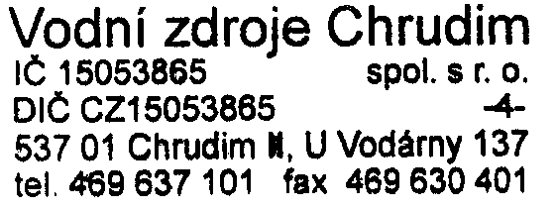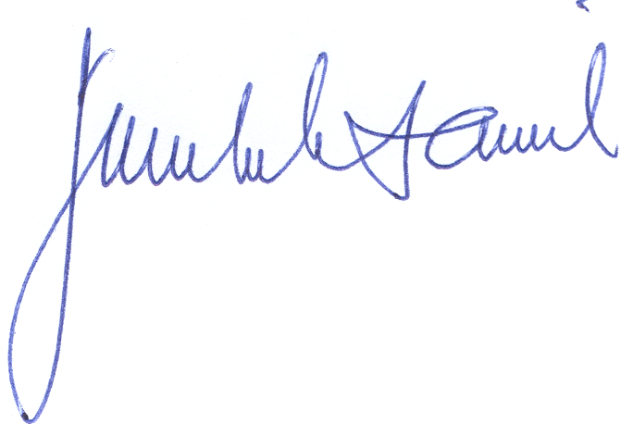
RNDr. Daniel Smutek
statutární zástupce, kontaktní osoba

Příloha:

1) Dokumentace na část a)
2) Dokumentace na část b)

